Contrôler la géométrie du train avant

Objectifs

→ Détecter les causes d'une usure anormale des pneumatiques, d'une mauvaise tenue de route.
→ Savoir régler dans le cas par exemple d'un remplacement de rotule de direction le parallélisme. Savoir également contrôler les trains roulants.

Organisation du poste de travail

Regarder dans la RTA (Revue Technique Automobile) les points suivants :
- Relever les valeurs des angles de carrossage, de chasse et d'inclinaison de pivot sur la fiche de relevés.
- S'ils sont réglables, regarder les points de réglage possibles pour le parallélisme et les angles du train.

Préparation

1 → Mettre le véhicule sur le pont bien centré.
2 → Faire les contrôles préliminaires (cf. fiche 45 : « Préparer au contrôle de la géométrie du véhicule »).
3 → Contrôler le point milieu (cf. fiche 45 : « Préparer au contrôle de la géométrie du véhicule »).
4 → Regarder les hauteurs sous coque (hauteurs de caisse).
5 → Faire le montage des têtes de mesure et des plateaux pivotants :
- Monter et brancher les têtes de mesure. Pour cela vérifier en tirant sur les têtes qu'il n'y a aucun risque qu'elles tombent. Mettre des système anti-chute si les risques existent. Mettre le banc de train roulant sous tension.
- Lever le véhicule et placer sous les roues avant les plateaux pivotants sous les roues avant. Mettre les cales de rattrapage de hauteur sous les roues arrières ou libérer les plaques à billes arrière.
6 → Faire la compensation du voile : Avec la notice de trains roulants, réaliser l'opération de compensation du voile. En d'autres termes annuler le voile de chaque roue (neutralisation du voile ou « dévoilage »).
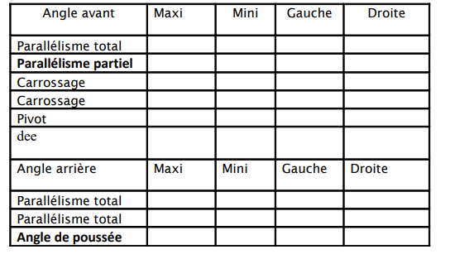
7 → Tableau de contrôle

Contrôler – Mesurer

1 → Faire le diagnostic complet : Avec la notice du banc de trains roulants, faire les opérations pour le diagnostic complet.

Remarque : Pour mettre le presse pédale de frein, démarrer le véhicule pour avoir l'assistance au freinage. Quand vous braquez, il faut s'assurer que les têtes ne touchent pas les ailes, le pare-chocs ou une partie du pont.

2 → Remplir le tableau ci-joint avec les valeurs du véhicule.
3 → Noter les valeurs constructeurs dans le tableau et les angles réglables sur le véhicule.
4 → Faire la comparaison des différentes valeurs.
5 → Faire le parallélisme : Mettre au point milieu, mettre le bloque volant et régler le parallélisme. Serrer les vis ou écrou de réglage au couple. Mettre le volant au centre si nécessaire.
6 → Regarder tous les angles des trains.
7 → Régler les angles réglables.
8 → Ranger le banc de train roulant. Enlever le bloc volant, le presse pédale, les plateaux avant et les cales sous les roues arrières.

